Yılın son 'Ay tutulması' bu gece gerçekleşecek

Türkiye'den çıplak gözle izlenebilecek 2015 yılının son Ay tutulması, bu gece gerçekleşecek.
27.09.2015 - Güncelleme : 28.09.2015

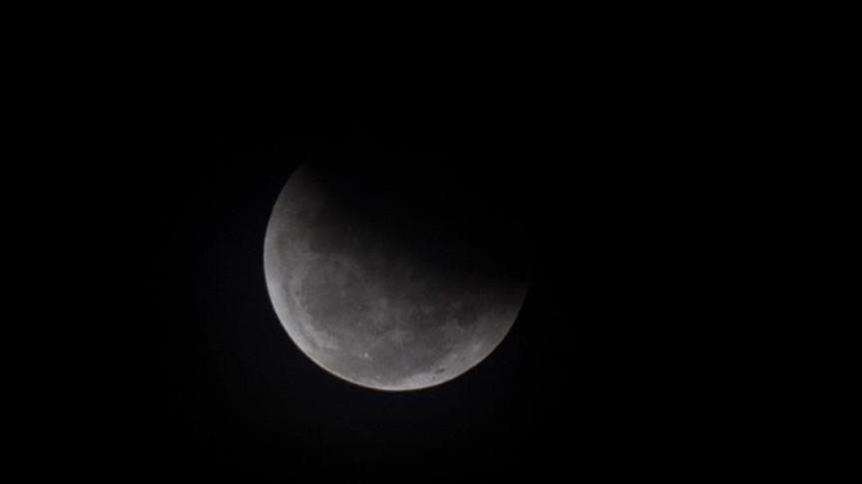
İSTANBUL - EMRAH GÜNEY
Türkiye'den çıplak gözle izlenebilecek 2015 yılının son Ay tutulması, bu gece gerçekleşecek.
TÜBİTAK Ulusal Gözlemevi Araştırmacısı ve İstanbul Üniversitesi Astronomi ve Uzay Bilimleri Bölümü Öğretim Üyesi Doç. Dr. Hasan Esenoğlu, AA muhabirine yaptığı açıklamada, bu gece gerçekleşecek tam Ay tutulmasının yılın son tutulması olduğunu söyledi.
Tam Ay tutulmasıyla Ay'ın bakır rengini alacağını aktaran Esenoğlu, "Tam Ay tutulması gece 03.10'da başlayıp 08.24'e kadar devam edecek. Tam tutulmaysa 05.47'de gerçekleşecek. Türkiye'den ise 06.30'a kadar olan tutulma görülebilecek" dedi.
"Her yerden rahatlıkla görülebilecek"
Ay tutulmasının her yerden rahatlıkla görülebileceğini anlatan Esenoğlu, tutulmanın Kuzey ve Güney Amerika, Avrupa, Afrika, Atlantik ve Hint Okyanusu'ndan da rahatlıkla görülebileceğini dile getirdi.
Esenoğlu, "Her yıl en fazla 7, Ay ve Güneş tutulması olabiliyor. Bu yıl ise 2'si Güneş, 2'si ise Ay olmak üzere 4 tutulma yaşanıyor. 20 Mart'ta tam Güneş tutulması, 4 Nisan'da tam Ay tutulması, 12 Eylül'de Güneş tutulması ve bu gece de tam Ay tutulması gerçekleşecek. Tam Ay tutulması yeniay ya da dolunayda gerçekleşiyor. Bu sefer ise tam Ay tutulması dolunay evresinde olacak" diye konuştu.
Tam Ay tutulması nedeniyle gece 05.00'te Ay'ın dünyaya en yakın konumda olacağını da hatırlatan Esenoğlu, Ay'ın daha büyük ve parlak görülebileceğini, tutulmanın ise çıplak gözle her çapta teleskopla izlenebileceğini ve fotoğrafının çekilebileceğini kaydetti.

